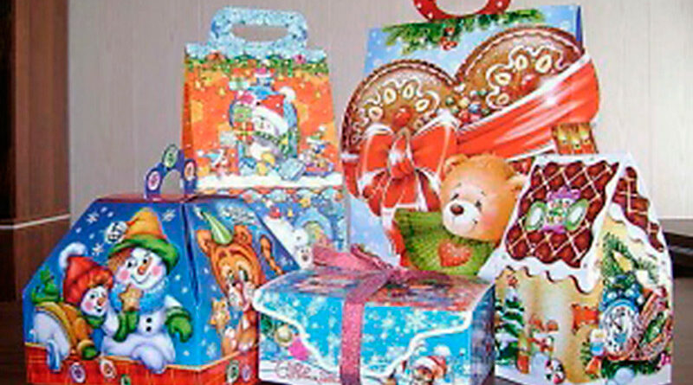
Основные гигиенические аспекты при выборе подарков
Приближаются новогодние праздники – время, когда традиция дарить радость и тепло отправляет нас на поиски замечательных подарков.
Яркие коробки, мешочки или корзинки, наполненные конфетами, печеньем, шоколадом и другими лакомствами, неизменно вызывают улыбку и ощущение праздника у детей и взрослых, а у специалистов органов государственного санитарного надзора появляется возможность еще раз напомнить об основных правилах по соблюдению качества и безопасности такой продукции.
Составной новогодний подарок — это набор из нескольких предметов, объединенных идеей или тематикой праздника. Это может быть сладкий набор из разных конфет, шоколада и печенья, или тематический подарок, включающий сувениры с новогодней символикой, например, кружку, календарь, предметы одежды. К каждому компоненту такого подарка, включая красивую коробку-сундучок, предъявляются определенные требования безопасности, установленные Техническими регламентами Евразийского экономического союза.
Чтобы сюрприз оказался приятным, производителям и продавцам нужно очень ответственно подойти к его формированию, упаковке, маркировке, соблюдая основные правила.
- К подарку должен прилагаться лист-вкладыш с перечнем продукции, содержащий полную информацию о составе подарка, количестве конфет или иных компонентов (поштучно), с указанием названия, наименования изготовителя и его адреса, состава, даты изготовления и срока годности продукции, условий хранения, установленных изготовителем.
- Для кондитерских наборов, состоящих из различных видов и наименований изделий, кроме вышеперечисленных требований, указываются также: общий состав ингредиентов всех изделий, входящих в данный набор (без указания состава каждого конкретного наименования изделия); средневзвешенная пищевая ценность входящих в набор изделий (без указания пищевой ценности каждого конкретного наименования изделия).
- Срок годности на сладкий новогодний подарок устанавливается по составляющему с наименьшим сроком годности. В новогодних подарках не должно содержаться скоропортящихся продуктов, таких как кремовые кондитерские изделия.
- Конфеты (шоколадки, леденцы, вафли и аналогичная продукция) перед их выпуском в обращение подлежат обязательной оценке соответствия в форме декларирования. Это определено Техническим регламентом ТР ТС 021/2011 «О безопасности пищевой продукции», в том числе должны быть соблюдены требования ТР ТС 022/2011 «Пищевая продукция в части ее маркировки», а при включении в состав пищевых добавок — также и нормы ТР ТС 029/2012 «Требования безопасности пищевых добавок, ароматизаторов и технологических вспомогательных средств».
- Упаковка изделий, контактирующих с пищевой продукцией, должна сопровождаться декларацией о соответствии требованиям ТР ТС 005/2011 «О безопасности упаковки».
- На игрушки, вложенные в подарок и входящие в состав подарка (в том числе если игрушка является упаковкой), должны быть сертификаты о соответствии требованиям ТР ТС 008/2011 «О безопасности игрушек». Кроме того, в случае необходимости на маркировке должна быть предупредительная информация, содержащая указание об особых мерах предосторожности при использовании игрушки, например, на игрушках, не предназначенных для детей в возрасте до 3 лет, должно быть нанесено условное графическое обозначение с предупреждающим указанием возрастной группы.
- Детские карнавальные костюмы, изделия новогодние светодиодные, игрушки, в том числе с питанием от химических источников тока (батарей), определенные праздничные атрибуты, в зависимости от назначения и несмотря на свою специфичность, должны соответствовать требованиям отдельных Технических регламентов, например, ТР ТС 007/2011 «О безопасности продукции, предназначенной для детей и подростков», ТР ТС «О безопасности продукции легкой промышленности», ТР ТС 020/2011 ​«Электромагнитная совместимость технических средств» и иметь подтверждающие документы (сертификат соответствия или декларацию о соответствии).
- Вся продукция, прошедшая процедуру подтверждения соответствия Техническим регламентам должна быть маркирована единым знаком обращения продукции на рынке государств – членов Евразийского экономического союза.
- Новогодние подарки стоит приобретать в местах организованной торговли, избегая стихийных рынков (мест).
Желаем, чтобы выбор подарков принёс вам радость и праздничное настроение!
Отделение надзора и контроля за гигиенической безопасностью товаров отдела гигиены
Врач-гигиенист (руководитель) Г.П.Беседина
Ведущий инженер Н.В.Донцова

